della Commissione gestione e finanze
sul messaggio 29 maggio 2024 concernente uno stanziamento di un credito netto di 1'655'000 franchi e autorizzazione alla spesa di 3'800'000 franchi, quale aggiornamento del credito per la realizzazione delle passerelle ciclopedonali Spada e Sarone, tratto Lugaggia-Sonvico, nei Comuni di Capriasca e Lugano (misura ML 4.1 del PAL2), per un totale di 12'525'000 franchi

1. Premessa
Il messaggio governativo chiede lo stanziamento di un credito netto di CHF 1’655’000.- e l’autorizzazione alla spesa di CHF 3’800’00.- quale aggiornamento del credito concesso con il decreto legislativo del 22 settembre 2021 (messaggio n. 8006 del 9 giugno 2021) per un totale di CHF 12’525’000.-.

Il 22 settembre 2021 il Parlamento aveva approvato lo stanziamento del credito per la progettazione e la realizzazione delle passerelle ciclopedonali Spada e Sarone, tratta Lugaggia-Sonvico, nei Comuni di Capriasca e Lugano.

L’inizio dei lavori è subordinato alla richiesta del credito aggiuntivo.

2. Progetto
La realizzazione delle passerelle Spada e Sarone si inserisce nella rete dei percorsi ciclabili cantonali e regionali del Luganese e permetterà di collegare il percorso che dal fondovalle si estende fino a Tesserete (Percorso cantonale C3) e il percorso che da Cadro sale in direzione della Valcolla fino a Sonvico (Percorso regionale R2). Nello specifico si creerà un collegamento “ad anello” che darà continuità ai percorsi ciclabili già realizzati senza dover superare dislivelli elevati e rendendo quindi il tragitto molto più diretto e agevole.

Passerella Spada
Dal centro, fino ai margini della valle, si sviluppa un comparto boschivo: sul fondo della valle scorre il fiume Cassarate, lungo il fianco ovest del fiume si trova Lugaggia, villaggio di epoca medievale, mentre su quello est Dino e Sonvico. La passerella vuole collegare i due nuclei, senza sottrarre nulla al paesaggio e alla bellezza storica della regione.
La passerella e i raccordi sono destinati al traffico lento, a quello ciclabile in particolare. Il tracciato e l’ubicazione sono stati definiti in modo da avere un collegamento diretto e confortevole, con pendenze ridotte in modo da risultare comodamente percorribili. Il manufatto avrà una lunghezza complessiva di 146 m e garantirà una corsia di passaggio di 3.20 m.

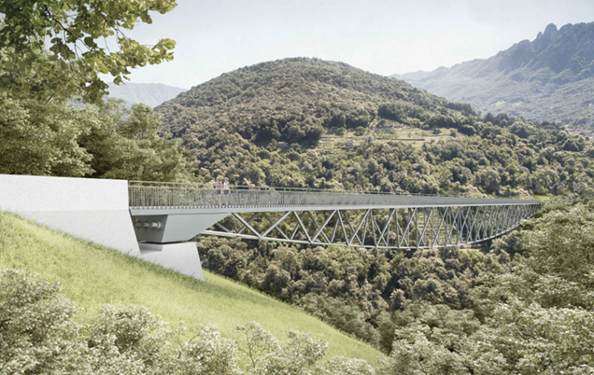

Passerella Sarone
In corrispondenza di Cagiallo il percorso ciclabile C3 prevede, per l’attraversamento del fiume Capriasca, di sfruttare la passerella esistente in zona Sarone. Il manufatto odierno, lungo ca. 75 m e largo 1.20 m, ad oggi è transitabile solo dai pedoni ed è stato realizzato negli anni ’80 per permettere il passaggio di un collettore consortile delle acque luride. Il progetto consiste nel convertire l’attuale passerella pedonale in un manufatto che permetta la condivisione del transito con i ciclisti, aumentandone la larghezza utile a 3.00 m e migliorandone la percorrenza e il confort.

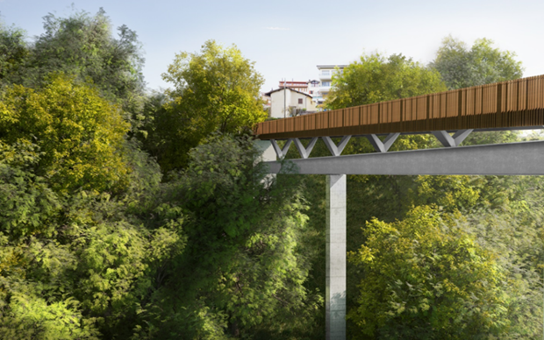

3. Antefatti e riepilogo dello stato procedurale
Il credito approvato dal Gran Consiglio 22 settembre 2021 scaturiva dai preventivi di progetto allestiti nel corso del 2020.

Il Consiglio di Stato, con risoluzione governativa 12 ottobre 2022, ha approvato il progetto stradale che è poi cresciuto in giudicato.
Nel febbraio 2022 la Divisione delle costruzioni ha pubblicato la gara d’appalto per l’assegnazione delle opere da impresa generale di costruzioni per la passerella Spada. Tutte le offerte pervenute superavano l’importo massimo di spesa, i crediti allocati dal Committente e il valore massimo ammesso per il tipo di procedura di messa in concorrenza adottato (LCPubb).

Il Consiglio di Stato, con risoluzione governativa 3 agosto 2022, ha quindi annullato la gara d’appalto.
In data 4 luglio 2023 la Divisione delle costruzioni ha pubblicato il bando per le opere da impresa generale di costruzioni per la realizzazione della passerella Sarone, con l’obiettivo di verificare lo stato del mercato nel settore delle costruzioni. Le offerte rientrate in data 1. settembre 2023 sono risultate conformi al preventivo, ma lo stato del mercato non era paragonabile a quello antecedente alla guerra in Ucraina, che ha generato l’aumento vertiginoso del prezzo delle materie prime.
Il Dipartimento del territorio ha deciso di procedere con un nuovo bando per la realizzazione della passerella Spada secondo il Concordato intercantonale sugli appalti pubblici (CIAP). La scelta di procedere con un nuovo bando è stata sottoposta inoltre anche alla Commissione gestione finanze con RG n. 5098 del 25 ottobre 2023. Con le offerte rientrate in data 22 marzo 2024, il Committente è ora in possesso di tutti gli elementi per poter stabilire con sufficiente precisione i costi di entrambe queste importanti opere e definire gli aumenti rispetto a quanto preventivato con il messaggio n. 8006 del 9 giugno 2021.

4. Confronto con il preventivo 2020/offerte 2023-2024
Il credito stanziato con il messaggio n. 8006 del 9 giugno 2021 (su base preventivi settembre/ottobre 2020) ammonta a fr. 8'725'000.- Al rientro delle offerte il totale aggiornato dei costi per la realizzazione delle passerelle Spada e Sarone si attesta a fr. 10'585'000.- Risulta quindi un superamento dei costi, rispetto a quanto preventivato, di fr. 1'860'000.- (+21%).

5. Motivazioni dell’aumento dei costi
Il valore di riferimento utilizzato dalla Divisione delle costruzioni è l’indice dei prezzi delle costruzioni pubblicato dall’Ufficio federale di statistica (UFS). Questo ha registrato, per il Ticino, un aumento del +11.4% (base ottobre 2020, valore ottobre 2023). Per questo motivo è aumentato il costo delle opere di genio civile.

Per le parti d’opera in carpenteria metallica i costi si compongono della quota parte di approvvigionamento del materiale, dell’allestimento dei piani e fabbricazione degli elementi strutturali in officina, dell’applicazione del trattamento anticorrosivo, del trasporto del materiale in cantiere e montaggio e dai costi per installazioni e dispositivi di sicurezza. Le analisi di dettaglio hanno evidenziato che dal 2020 al 2024 il rincaro per l’approvvigionamento del materiale è quantificabile in +20/25%, mentre per tutte le altre voci è pari al +15%. Per le passerelle in oggetto risulta quindi un rincaro ponderato medio per gli elementi in carpenteria metallica del +18.2%.

Si segnala che tra i mesi di ottobre 2020 e ottobre 2023 l’indice medio dei prezzi delle costruzioni pubblicato dall’Ufficio federale di statistica (UFS) ha registrato, per il Ticino, un aumento del 12.6%, attestandosi a 112.6 punti (ottobre 2020 = 100). Questo indica che mediamente i prezzi delle costruzioni sono rincarati del 12.6%. Le analisi di cui sopra, specifiche per le due passerelle, risultano quindi in linea con i valori medi per la costruzione in Ticino.

Ne consegue che, applicando un tasso del 11.4% per le opere del genio civile e del 18.2% per la carpenteria metallica al preventivo del 2020, l’aumento totale dei costi generato dal rincaro ammonta a fr. 1'055'000.- (IVA inclusa), così ripartito per le rispettive opere:

Rincaro costi di costruzione passerella Spada | 825'000
Rincaro costi di costruzione passerella Sarone | 150'000
IVA 8.1 % | 79'000
Totale rincaro (IVA inclusa) e arrotondamento | 1'055'000

Nel messaggio originale la quota parte di IVA risultava pari a CHF 598'900.-. La modifica dell’aliquota dal 7.7% all’ 8.1% ha automaticamente generato un aumento dei costi pari a CHF 31'111.-.

IVA 7.7% secondo Messaggio n. 8006 | 598'900
IVA 8.1% adattata al 2024 | 629'600
Totale incremento IVA e arrotondamento | 31'000

Dedotti gli aumenti dovuti al rincaro e alla modifica dell’IVA la differenza tra la miglior offerta economica rientrata e il preventivo del 2020 risulta pari a CHF 774'000.00. L’ammanco, in particolare nel progetto della passerella Spada, è riconducibile alla complessità dell’opera e dei lavori richiesti, attività che impongono metodi esecutivi particolari e una qualità nel montaggio e fabbricazione particolarmente elevate.

Il manufatto del ponte Spada presenta infatti un'unica campata di 146 m sostenuta da un traliccio in acciaio di ca. 400 tonnellate che va montato a un’altezza di oltre 80 m sopra la vallata sottostante. Queste criticità sono state riconosciute dagli offerenti i quali hanno quindi prediletto nella scelta del metodo di costruzione e montaggio gli aspetti qualitativi rispetto a quelli puramente economici.

Si ritiene inoltre che oltre all’incertezze tecniche il periodo congiunturale, che comunque non è confrontabile con quello antecedente il 2020, ha indotto alcune ditte a riservare nella propria offerta dei margini di rischio e guadagno maggiori della prassi.

Sulla base di quanto sopra risulta un aumento complessivo dei costi di costruzione pari a CHF 1'860'000.- (IVA inclusa), per un totale di aggiornamento della spesa a CHF 10'585'000.- (IVA inclusa). All’importo suindicato vanno infine aggiunti:
- 10% per coprire eventuali imprevisti che potrebbero sorgere in fase di cantiere;
- importo quale riserva per coprire l’eventualità che la commessa per la realizzazione del Ponte Spada non venga deliberata all’offerente economicamente più vantaggioso.

Ne risulta un costo complessivo stimato in fr. 12'525'000.- così suddiviso:

Costi di costruzione aggiornati | 10'585'000
Imprevisti | 1'059'000
Riserva | 881'000
Totale (IVA inclusa e arrotondamento) | 12'525'000

6. Finanziamento
Gli interventi sono inseriti nel pacchetto di misure del traffico lento finanziata dalla Confederazione nell'ambito del PAL2. L'onere netto a carico del Cantone ammonta al 58% del costo d'opera, al netto del contributo della Confederazione, pari a fr. 2'948'000.- (IVA e rincari ad ottobre 2023 inclusi). I Comuni (CRTL) partecipano con il restante 42% della spesa. Come indicato al capitolo 5 del messaggio n. 8006 parte del finanziamento della progettazione è assicurato dal credito stanziato con il messaggio n. 7677 del 26.06.2019 per attuare la seconda tappa realizzativa dei percorsi ciclabili cantonali e regionali del Luganese; la partecipazione ai costi di progettazione da parte dei comuni della CRTL è regolata nella convenzione approvata con Risoluzione governativa n. 6145 del 19 dicembre 2018 e intimata ai comuni con Risoluzione governativa n. 6154 pure del 19 dicembre 2018. La partecipazione dei medesimi Comuni alle spese di realizzazione delle due passerelle (CHF 4'022'000.-) dovrà essere formalizzata nell’ambito di un aggiornamento della citata convenzione.

 | Costo preventivato | Contributo Confederazione  PAL2 ¹⁾ | Cantone Ticino (58%) | Comuni CRTL (42%)
 | fr. [Mio] | fr. [Mio] | fr. [Mio] | fr. [Mio]
Totale: Passerelle Spada e Sarone  (IVA inclusa) | 12.525 | 2.948 | 5.555 | 4.022

7. Programma di realizzazione
Per la Passerella Spada l’inizio lavori è per motivi tecnici previsto per l’autunno 2024, per una durata stimata di circa 16 mesi. Per la Passerella Sarone i lavori sono in corso e la conclusione è stimata per la prossima primavera.

8. Rapporto con il piano direttore, le linee direttive e il piano finanziario
Gli investimenti sono in sintonia con il Programma di legislatura 2023-2027, Obiettivo 12, “Sviluppare le reti di trasporto, garantire buone condizioni di mobilità e promuovere l’intermodalità.

Le uscite sono pianificate alla posizione 622 11 06 e collegate agli elementi WBS 781 59 0558 per la passerella ciclopedonale Spada (CHF 3'630'000.- nel quadriennio in corso) e WBS 781 59 0573 per la passerella ciclopedonale Sarone (CHF 170'000.-).

Le entrate dei Comuni della CRTL (CHF 4'022'000.-) sono pianificate alla posizione 622 11 06 e WBS 781 68 1106, quelle della Confederazione alla medesima posizione, al WBS 781 69 1062.

La realizzazione dei progetti del presente messaggio non ha conseguenze particolari sui conti di gestione corrente dello Stato né sul personale. Lo stanziamento del credito proposto con l’allegato decreto legislativo richiede l’approvazione da parte della maggioranza assoluta di membri del Gran Consiglio (cfr. art.5 cpv. 3 LGC).

9. Conclusioni
La mobilità lenta, a piedi o in bicicletta, assume un ruolo vieppiù importante nell’ambito delle strategie di mobilità. Costituisce infatti una modalità di spostamento molto efficace e rispettosa dell’ambiente. Le opere previste in questo messaggio permettono oltre a concretizzare tutti questi aspetti, a completare un collegamento ad anello tra le due ciclabili già oggi presenti lungo sponde del fiume Cassarate: il percorso che dal fondovalle si sviluppa verso la Capriasca fino a Tesserete e la ciclabile che da Lugano sale in direzione Valcolla fino a Sonvico, permettendo di realizzare un'unica infrastruttura ciclabile continua e fruibile sia per lo svago che per gli spostamenti utilitari.

In conclusione, la Commissione gestione e finanze invita il Parlamento ad accogliere la proposta di credito presentata dal Consiglio di Stato, approvando il decreto legislativo annesso al messaggio governativo.

Per la Commissione gestione e finanze
Sabrina Gendotti, relatrice
Balli - Bignasca - Bourgoin - Caprara - Dadò -
Durisch - Gianella Alessandra - Guerra -
Passalia - Quadranti - Sirica - Speziali

